АДМИНИСТРАЦИЯ ГАВРИЛОВО-ПОСАДСКОГО
МУНИЦИПАЛЬНОГО РАЙОНА ИВАНОВСКОЙ ОБЛАСТИ
ПОСТАНОВЛЕНИЕ

от 18.06.2018 № 328-п

Об утверждении концепции общего цветового решения застройки улиц и территорий Гаврилово-Посадского городского поселения

С целью определения перспективного развития городской среды с учетом сохранения культурного наследия, своеобразия архитектурно-градостроительного облика исторического центра, функционального назначения застроенных территорий города, в соответствии с Федеральным законом от 06.10.2003 № 131-ФЗ «Об общих принципах организации местного самоуправления в Российской Федерации», Администрация Гаврилово-Посадского муниципального района п о с т а н о в л я е т:
1. Утвердить Концепцию общего цветового решения застройки улиц и территорий Гаврилово-Посадского городского поселения согласно приложению.
2. Опубликовать настоящее постановление в сборнике «Вестник Гаврилово-Посадского муниципального района» и разместить на официальном сайте Гаврилово-Посадского муниципального района.
3.Настоящее постановление вступает в силу со дня официального опубликования.

Глава Гаврилово-Посадского
муниципального района В.Ю.Лаптев

Приложение к постановлению

администрации Гаврилово-Посадского

муниципального района
от 18.06.2018 № 328-п

Концепция общего цветового решения застройки улиц и территорий Гаврилово-Посадского городского поселения

Концепция общего цветового решения застройки улиц и территорий Гаврилово-Посадского городского поселения (далее - Концепция) разработана с целью определения главных стратегических направлений развития городской среды с учетом сохранения исторического центра города, направлена на изменение внешнего облика города, оказание влияния на культурный, духовный уровень горожан, создание уникального образа малого города.
Концепция является основой для разработки и реализации муниципальных программ, планов действий, практической деятельности органов местного самоуправления, организаций, осуществляющих свою деятельность на территории города, а также общественных организаций и средств массовойинформации.
- Основные термины и определения
Концепция - генеральный замысел, определяющий стратегию действий при осуществлении преобразований, проектов, планов, программ.
Городская среда - взаимодействие городского сообщества и предметно-пространственного окружения.
Архитектурно - художественная среда - совокупность облика и пространства зданий и сооружений, предназначенных для определенных функций и наделенных необходимой и достаточной для потребителя информативностью, в том числе с помощью архитектурной пластики.
Комплексное благоустройство территории - деятельность, направленная на обеспечение безопасности, удобства и художественной выразительности городской среды, осуществляемая с использованием средств пластической организации рельефа, покрытия поверхности земли, декоративного озеленения и обводнения, некапитальных сооружений, малых архитектурных форм, наружного освещения, визуальной информации, рекламы и иных средств.
Арт-объект - произведение искусства, вещь (объект), которые представляют собой художественную и материальную ценность.
Архитектурно-дизайнерское решение временного сооружения - объемно-пространственные характеристики временного объекта, включающие описание цветового решения.
Цветовая среда - элемент среды обитания человека, оказывающий на него психофизическое и психоэмоциональное воздействие и зрительно воспринимаемый во времени и пространстве.
2. Обоснование и механизм реализации Концепции

Реализация настоящей Концепции создаст своеобразный и неповторимый архитектурно-художественный облик города, в том числе гармонию цветового решения фасадов, восстановит пропорциональность, масштабность, ритм и силуэт зданий и объектов.
При разработке проектов планировки жилой застройки в границах исторического центра необходимо учитывать сохранение существующих объектов культурного наследия, совмещение современных зданий с существующими объектами в определенной архитектурно-художественной среде.
Все градостроительные и архитектурные проекты новой застройки, в том числе реконструкцию существующих объектов необходимо рассматривать на Градостроительном Совете при администрации Гаврилово-Посадского муниципального района.
Механизмом реализации Концепции являются:
- федеральные целевые, областные, муниципальные программы;
- Правила благоустройства и содержания территории Гаврилово-Посадского городского поселения и принимаемые в соответствии с ними муниципальные правовые акты.

3. Формирование городской среды
Процесс формирования городской среды включает в себя формирование застройки городской территории, а также создание архитектурно-художественной среды в целом.
Облик города напрямую связан с созданием новых архитектурных объектов и сохранением старых, наиболее ценных. Главным фактором, влияющим на облик застройки улиц города, является качество среды проживания.
Неотъемлемой частью художественного оформления города является благоустройство. Вместе с тем, особую роль в формировании облика улиц, скверов и парков города играют малые архитектурные формы, наличие которых формирует индивидуальный облик города.
Главными целями для создания основных направлений развития облика улиц и территорий города являются:
- сохранение единства архитектурного пространства и стиля города, направленного на создание индивидуального бренда;
- улучшение качества условий для комфортного и благоприятного проживания в исторической части города.
Архитектурно-художественная городская среда представляет собой совокупность природных и искусственных компонентов, социальных явлений, формирующих определенное предметно-пространственное окружение во взаимосвязи с протекающей жизнедеятельностью людей. Основой ее функционирования выступает человек и его деятельность.
Архитектурная среда является одним из основных аспектов, на основе которых формируется концептуальная модель городской среды с учетом комплексного благоустройства территорий.
Приемлемым решением цветового оформления городской среды является использование одного цветового ряда, применение насыщенности и глубины цвета, регулирование баланса светлого и темного. Чем ближе выбранные решения к естественной природной среде, тем больше возможностей гармоничного и позитивного воздействия цветового ряда на психику человека.
Колористика города –это бесконечное количество цветов и оттенков, поэтому важно соблюдать сочетание основных цветов, задействованных в цветовой палитре. Дополнительные цвета, если и внесут некоторый диссонанс, то не разрушат гармонии в целом.
4. Архитектурная и цветовая среда
В современных условиях происходит активное развитие цветовой среды, влияющей на общий облик города. В связи с этим основным пунктом разработки цветовой среды города является не определенные цвета и цветовые сочетания, а степень цветового контраста. Архитектурное решение улиц, дорог и искусственных сооружений должно создавать гармоничную связь с окружающим ландшафтом с учетом требований охраны окружающей среды.
Устройство города на данный момент — это структура зданий, их расположение, особенности. Высотность города или, наоборот, преимущественно приземленные постройки - все это факторы, влияющие на выбор колористических решений, в том числе и такие факторы как: климат, в котором расположен город, флора и фауна местности.
Колористика города характеризуется совокупностью множества цветоносителей, которые образуют подвижную пространственную цветовую палитру, связанную с изменением природной городской среды, с развитием художественной культуры и техническим прогрессом.
Основными принципами в построении комплексной системы цветовой среды города являются:
1) выявление функциональных зон;
2) выделение цветом пространственных ориентиров;
3) соблюдение стилистики архитектурного сооружения;
4) создание "переменных" (изменяющаяся цветовая гамма рекламы, витрин, входов и вывесок организаций) и "постоянных" цветов цветовой среды;
5) влияние географического расположения на колористическое решение различных участков города.
Цвет придает городскому пространству конкретную стилевую направленность, объединяет разнохарактерные и разностилевые постройки, создает цветовые акценты, тем самым организовывая ансамблевое восприятие фрагмента урбанизированной среды. Основными носителями цвета являются фасады зданий, элементы благоустройства, малые архитектурные формы, транспорт общественного назначения.
В городском пространстве можно выделить условно три группы цветоносителей.
К первым относятся основные цветоносители в городе: фасады зданий, земля и некоторые элементы природного мира (ландшафтная архитектура). Именно эти составляющие должны формировать цветовой баланс в городе, характеризовать его своеобразие, нести цветовую культуру прошлого и настоящего.
Ко вторым принадлежит большое количество элементов урбанистического дизайна, малых архитектурных форм, транспорт, реклама, оформление первых этажей зданий.
Третья группа цветоносителей быстро меняется и связана с естественной необходимостью скорой замены. Это цветочное оформление, праздничное убранство, газоны и низкая зелень, контейнерная зелень, другими словами, объекты, меняющие свой цвет в зависимости от смены времен года.
Колористическая организация города: центральное ядро (исторический центр), маловыразительные застройки 60-80-х годов ХХ века, постройки наших дней (общественные здания, магазины, сфера услуг), частный сектор.
При комплексном использовании вышеперечисленных принципов можно получить целостный художественный облик города, состоящий из:
1) визуально-комфортной среды;
2) неограниченной цветовой палитры;
3) гибкой, развивающейся во времени структуры цветовой среды;
4) своеобразного, неповторимого цветового облика города.
Таким образом, художественно-эстетическая функция колористического проектирования заключается в формировании гармоничного визуально воспринимаемого пространства улицы, площади, двора, а также в создании запоминающихся городских образов, позитивно влияющих на эмоциональное состояние человека.

5. Колористическое решение фасадов городской застройки и иных сооружений
Цветовое зонирование создается вокруг значимых градостроительных точек, основных транспортных узлов, композиционно законченных кварталов с выраженной архитектурой.
Центральная часть города характеризуется стилевым разнообразием и отсутствием типовой застройки. Основная масса представлена зданиями дореволюционного периода и конца 20 в. – нач. 21 в., поэтому колористическая концепция центральной застройки требует индивидуального рассмотрения для каждого здания.
Основной рекомендацией общего цветового решения центра является применение светлых, теплых и нейтральных тонов (бежевый, светлая охра, песочно-серый) и белого цвета (в сочетаниях) как для основных, так и для дополнительных цветов. См.:Приложение 1; Цветовая схема №1 (цветовые схемы разработаны на основе цветовых стандартовкомпании RAL).
Особое внимание к колористическому решению фасадов следует уделить зданиям, располагающимся на основных транспортных путях. Это улицы: Петровский проезд, Суздальское шоссе, ул.Розы Люксембург, ул.Советская, ул., Шушина, ул.Карла Либкнехта, ул.Октябрьская, пл.Октябрьская, ул.Урицкого, ул.Лизы Болотиной, ул. Дзержинского, пл.Базарная.
Характерной чертой данных улиц является смесь типовой застройки средней этажности (2, 3 и 5 этаж.), частного сектора(более 50%), а также фрагментарные включение зданий общественного назначения.
Основой цветовой концепции данной территории является гармонизация цветового ряда фасадов зданий в перспективе улицы.
Рекомендуется объединить колористически и стилистически здания типовой застройки средней этажности, это позволит выделить их на фоне городской застройки, и визуально объединит высотные доминанты жилого типа в структуре города. См.:Приложение1; Цветовая схема №2 и Приложение 2; Цветовая схема №3 (цветовые схемы разработаны на основе цветовых стандартовкомпании RAL).
Фасады общественных зданий данных улиц следует выполнять на контрасте с окружающей фоновой застройкой. Допустимо использование темных, сложных оттенков в элементах декора фасада, приветствуется использование белого в качестве основного цветового акцента. См.:Приложение 2; Цветовая схема №4 (цветовые схемы разработаны на основе цветовых стандартовкомпании RAL).
Цветовая композиция частных домовладений не должна противоречить основной концепции улицы. Яркие, чистые, темные цвета, выбивающиеся из основной цветовой гаммы улицы, не должны выступать в качестве основной цветовой доминанты. Предпочтительно применять такие цвета только для декоративных элементов, подчеркивающих художественную выразительность фасада. Рекомендуемые цветовые схемы для частных домовладений градообразующих улиц города приведены в цветовых схемах. См.:Приложение 3; Цветовая схема №5 и №6 (цветовые схемы разработаны на основе цветовых стандартовкомпании RAL).
Универсальные цветовые сочетания для оформления фасадов жилых домов:
1.Темная кровля и светлый фасад – классический вариант оформления. Цветовыми акцентами будут выступать оконные и дверные проемы, цоколь должен быть окрашен в тон кровли.
2.Фасад и крыша выполнены в одном колере – беспроигрышное сочетание, помогающие исключить ошибки в соответствии стиля конструкций и цвета.
3.Темные стены и светлая кровля – смелое сочетание, придающие зданию воздушности.
4.Контрастные, яркие цвета лучше использовать для оформления небольших и простых архитектурных форм.
Интенсивность освещения в разные времена года и время суток напрямую связана с тем, какие цвета должны использоваться для создания гармоничной и комфортной среды с учетом особенностей каждого конкретного здания.
Ремонтные работы жилых домов, объектов культурного наследия города, а также иных объектов и сооружений выполняются согласно паспортам цветового решения фасадов зданий и сооружений на территории Гаврилово-Посадского городского поселения и в соответствии с действующим законодательством.
6. Организация реализации Концепции

Функции координации и контроля за реализацией Концепции осуществляются Управлением градостроительства иархитектуры Администрации Гаврилово-Посадского муниципального района, совместно с Управление муниципального хозяйства и Управлением координации комплекса социальных вопросов.
Вышеперечисленные органы в пределах своей компетенции определяют последовательность реализации Концепции, образуют рабочие группы, координационные советы по подготовке отдельных проектов и документов, привлекают к работе творческие силы.
Концепция должна реализовываться совместно с Генеральным планом Гаврилово-Посадского городского поселения, включая проекты планировки территории.

Приложение 1 к Концепции

общего цветового решения застройки улиц

и территорий Гаврилово-Посадского городского поселения

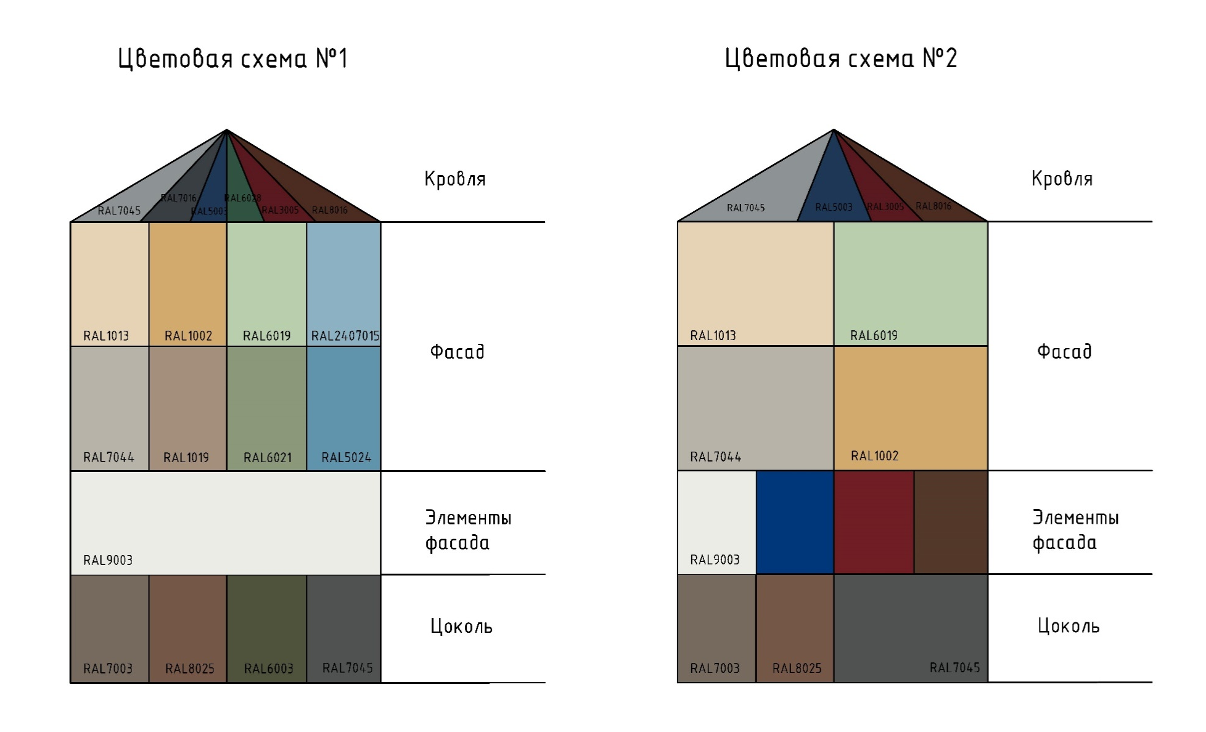

Приложение 2 к Концепции

общего цветового решения застройки улиц
и территорий Гаврилово-Посадского городского поселения
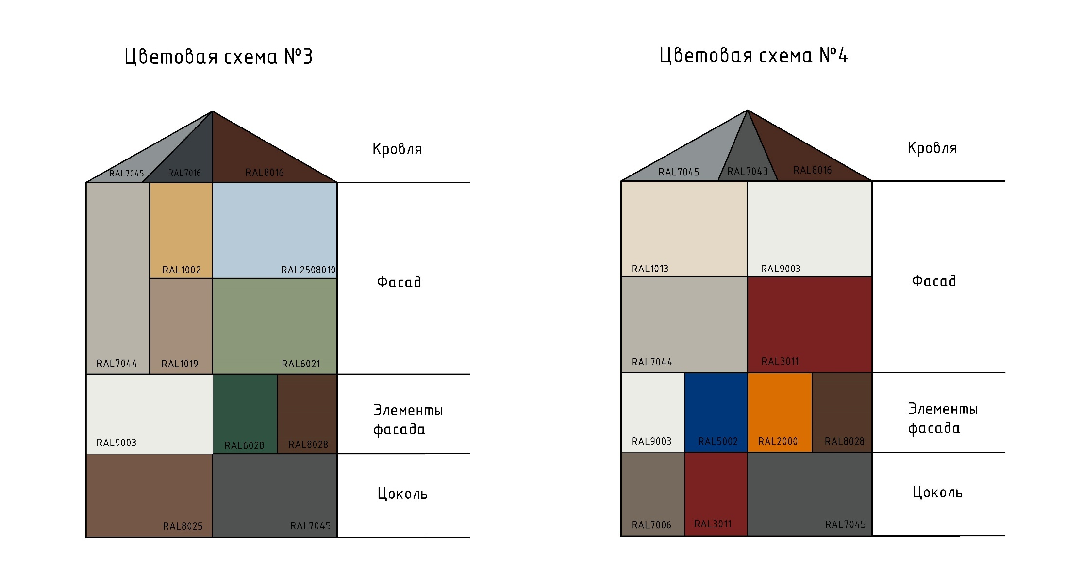

Приложение3 к Концепции

общего цветового решения застройки улиц
и территорий Гаврилово-Посадского городского поселения
